
HUAZHONG AGRICULTURAL UNIVERSITY


《信院通(Easy Access)》
软件概要设计说明书

2020-04
版本变更历史
版本 | 提交日期 | 主要编制人 | 审核人 | 版本说明
V1.0 | 2020.05.04 | 邢广杰、霍雨诗、王新宇、刘祺、周柯锐 | 邢广杰 | 首次提交的软件概要设计说明书版本
V2.0 | 2020.05.20 | 邢广杰、霍雨诗、王新宇、刘祺、周柯锐 | 王新宇 | 对上次提交的说明书出现的一些错误进行了订正，新增了一些必要的内容，对说明书中的图表新增了补充说明
V3.0 | 2020.06.07 | 邢广杰、霍雨诗、王新宇、刘祺、周柯锐 | 邢广杰 | 依据软件需求规格说明书的最新版本对本文档其中一些内容进行了修正，对格式进行了进一步规范
V3.1 | 2020.06.16 | 邢广杰、霍雨诗 | 邢广杰 | 对上一版的格式进行了规范化，修改了部分不合适的内容，对部分图示进行了重制。
V4.0 | 2020.06.17 | 邢广杰 | 邢广杰 | 对上一版本的格式进行了进一步校对，修改了部分图示，为提交的最终版本

1引言 4
1.1编写目的 4
1.2范围 4
1.2.1系统目标 4
1.2.2主要软件需求 5
1.2.3软件设计约束、限制 5
1.3术语和缩略词 5
1.4参考资料 5
2体系结构设计 6
2.1 需求复审 6
2.2 软件体系结构 7
2.3 模块设计 7
3接口设计 12
3.1用户接口 15
3.2外部接口 15
3.3内部接口 16
3.3.1 内部模块间关系 16
3.3.2 接口数据描述 16
4数据设计 19
4.1 数据结构 19
4.2 文件和数据库结构 19
5 需求交叉索引 24
6 测试部分 24

1引言

1.1编写目的
本阶段已在系统的需求分析的基础上，对信院通做概要介绍。主要解决了实现该系统需求的程序模块设计问题。包括如何把该系统划分成若干个模块、决定各个模块之间的接口、模块之间传递的信息，以及数据结构、模块结构的设计等。
本文档面向多种读者对象编写，项目经理可以根据该文档了解产品的主要功能，并据此进行系统设计、项目管理；设计员对产品概要设计进行分析，并设计出详细系统，包括数据库的设计；程序员通过本文档了解系统功能，根据文档指导进行代码实现；测试员根据本文档编写测试用例，并对软件产品进行功能性测试和非功能性测试；用户通过本文档了解产品的主要功能和性能，并与分析人员一起对整个设计进行讨论和协商。
在下一阶段的详细设计中，程序设计员参考此概要设计报告，对系统进行详细设计。在以后的软件测试以及软件维护阶段也可参考此说明书，以便于了解在概要设计过程中所完成的各模块设计结构

1.2范围

1.2.1系统目标
开发此软件系统是为了解决信息学院的大学生们获取信息的方式单一、效率低和不方便等劣势，方便信息学院师生学习生活而研发的，此系统可以满足学生用户更方便快捷地获取校园咨询、课堂资源以及项目团队招聘等信息，满足老师用户发布团队招聘、管理学生等需求，目标是使学院师生获取信息更加便捷。要构建集信息浏览，资源下载、团队招聘功能为一体的完整软件，为目标用户提供便利。
完成的软件要在各版本的安卓系统上拥有较好的兼容性，同时自身有较好的可维护性。
首要目标为实现基础功能，达到预期效果，从而在信息学院进行推广，争取覆盖信息学院的全体师生，进而推广到全校乃至其他高校。

1.2.2主要软件需求
通过本系统，用户可以便捷浏览学院的资讯并进行评论点赞、分享下载课程资源、浏览联系项目团队、发布项目信息、修改个人信息。管理员需要对资讯等信息进行管理。
浏览咨讯：用户可以便捷的浏览学院的资讯，并可以跳转到新闻的原网页进行查看。在登陆后，用户可以对本条资讯进行评论和点赞，也可以点赞其他用户的评论。
下载资源：用户可以对课程资源进行筛选查看，并进行资源的分享和下载。
查看团队项目：用户可以根据条件筛选浏览现在已经发布的项目信息，并可在项目信息的详情中通过电话、邮件之间联系项目负责人。
发布项目：在用户进行登陆之后，可以根据规定的格式进行项目信息的发布。
设置个人信息：在登陆之后用户可进行完善资料、修改头像昵称、退出登录。
信息管理：管理园可以通过后台对整个系统的数据进行控制和管理。

1.2.3软件设计约束、限制
由于没有主要经济预算投入，页面由程序员自拟设置，及页面图案选择网络上免费的图案进行选择。且因程序员技术能力限制，页面以简单、方便为主，达到主要功能为主。
由于系统数据库自身容量限制与使用人数不确定性，可能导致数据库内信息量少，继而导致用户能在软件上获得的信息量少。

1.3术语和缩略词

表1 术语和缩略词表
序号 | 缩写 | 定义
1 | EA | 即Easy Access，本软件项目产品信院通的英文名缩写，用于相关描述方便表达简洁

1.4参考资料
[1] GB-T8567-2006，《计算机软件文档编制规范》（美）Roger S.Pressman 著，郑人杰等译. 第七版.北京：机械工业出版社,2011
[2] ISBN 978-7-111-54948-2, 《软件工程方法与实践》 窦万峰 主编，第三版：机械工业出版社，2018
[3]《信院通(Easy Access)软件需求规格说明书》邢广杰、霍雨诗、王新宇、刘祺、周柯锐，2020

2体系结构设计

2.1 需求复审
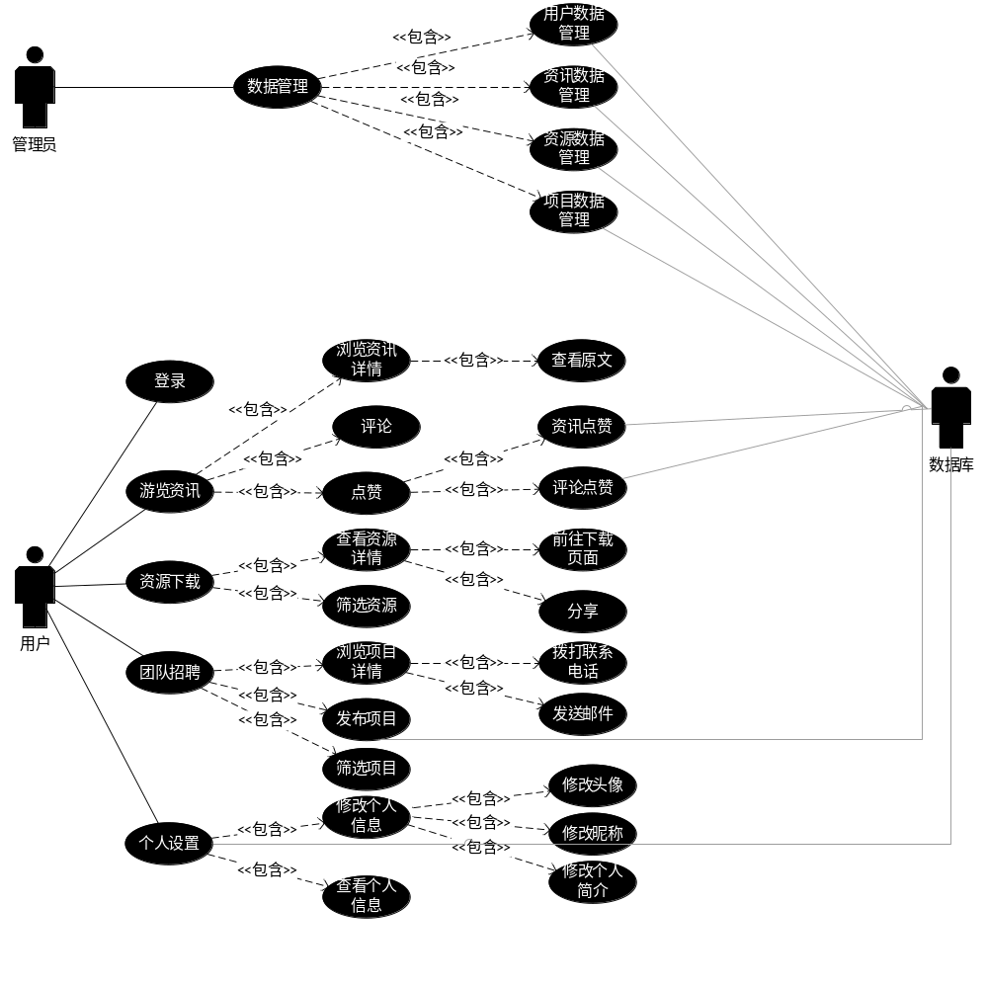
图1 需求复审后得到的用例图

针对需求规格说明书中设计的用例图进行复审，对用户的点赞、修改资料信息、查看资源详情，管理员的数据管理功能进行了补充完善，得到上述用例图

2.2 软件体系结构
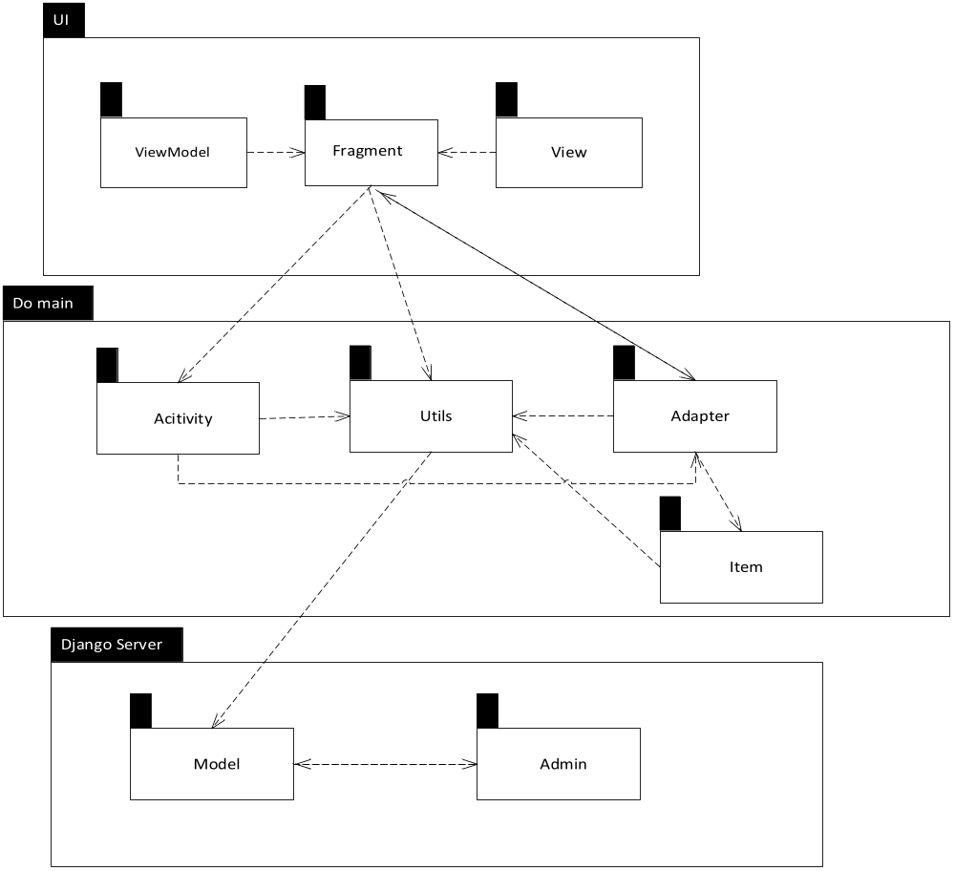
图2 软件整体包图

EA的软件体系结构设计将整个软件分为3层：用户界面层、业务逻辑和数据访问层，每层囊括了若干个对象包。
用户界面层包含ViewModel包、Fragment包、View包。ViewModel包包含了用户界面的视图模型类；View包包含了用户界面的视图控件类；Fragment包中包含各功能模块的用户界面框架类，该类调用ViewModel包中视图模型和View包中的控件，构成各功能模块的用户界面。同时Fragment包通过调用Activity包中的类来控制系统的各个活动，调用Adapter包中的适配器类来获取和显示个体数据，调用Utils包中的工具类来与服务器数据库完成通讯等功能。
业务逻辑层包含Activity包、Utils包、Adapter包和Item包。Activity包包含了应用程序所有的活动类，通过调用这些活动类来控制活动的产生和活动的进程，该包可以通过调用Utils包与服务器数据库完成通讯等功能，调用Adapter包完成用户界面相应数据的更新；Adapter包包含了各个功能模块的适配器类，适配器类可以调用Utils包中的工具类用于通讯，调用Item包中的个体类完成数据的存储和访问，并把更新反馈到用户界面层；Item类中包含了各个应用模块所需要的个体类，这些个体类中提供了存储和访问数据的接口，供适配器类更新数据并把数据提供给用户界面层。
数据访问层由Django实现，主要由Model包中的各种数据模型进行数据操作，由Admin类管理数据。
各个包的具体类图和包间具体调用关系如下图所示：
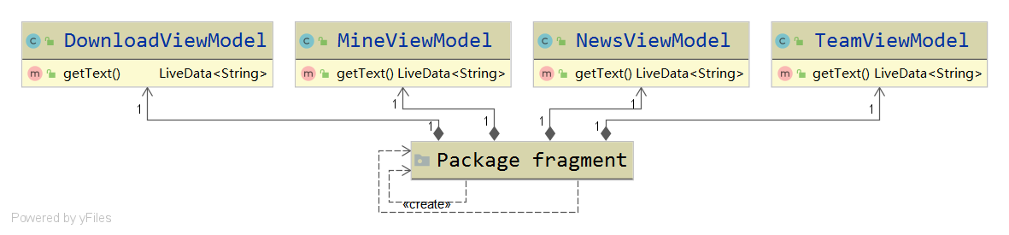
图3 ViewModel包详细类图

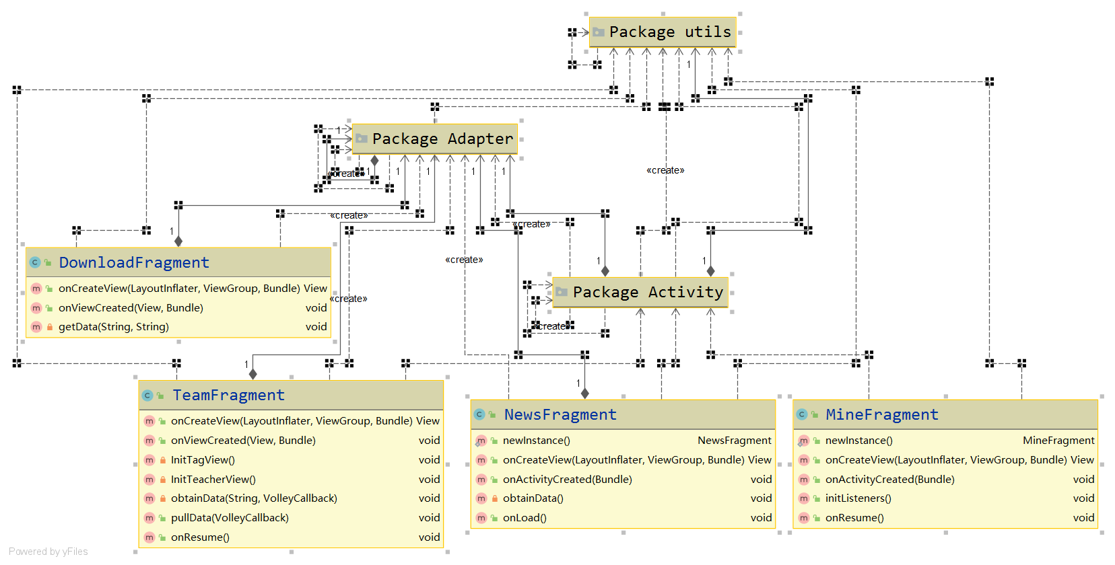
图4 Fragment包详细类图

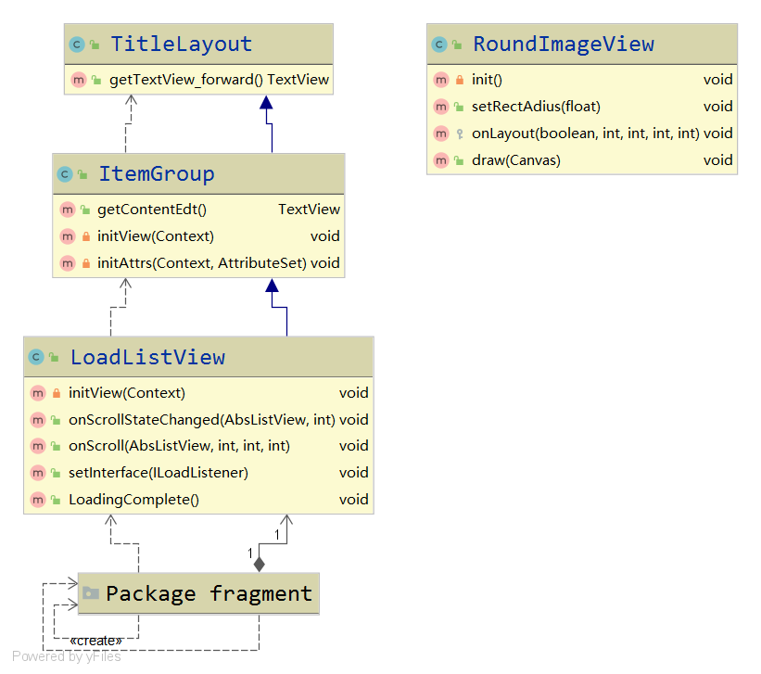
图5 View包详细类图

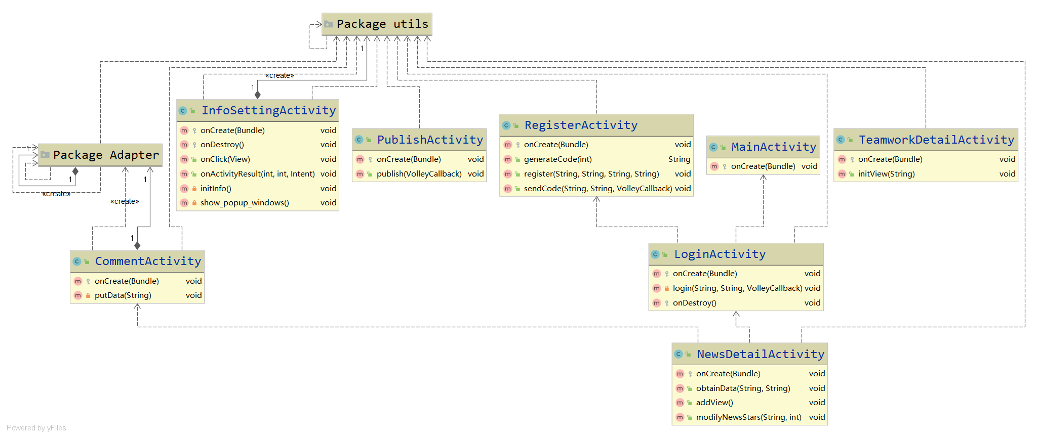
图6 Activity包详细类图
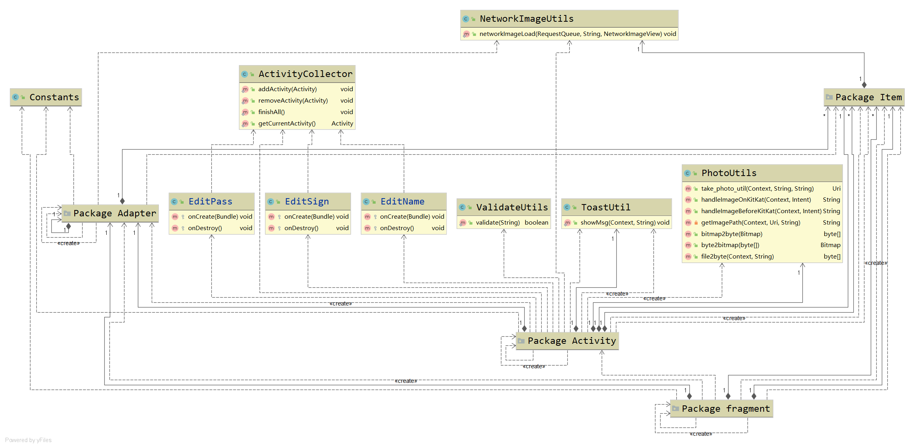
图7 Utils包详细类图

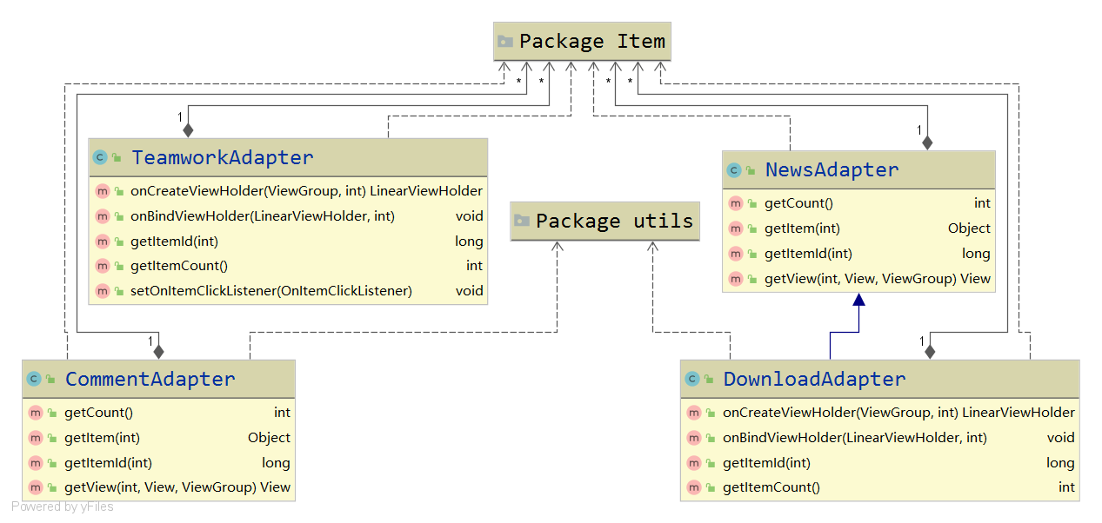
图8 Adapter包详细类图

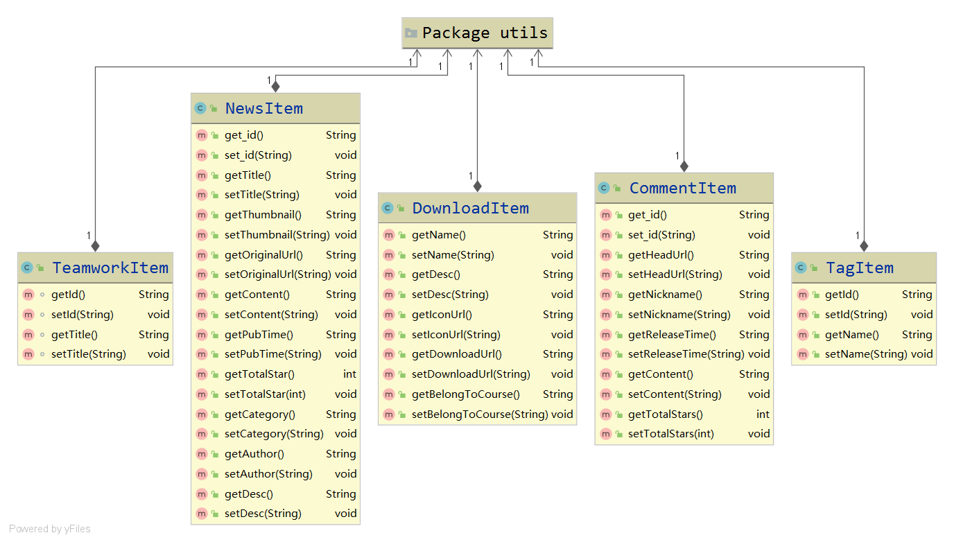
图9 Item包详细类图
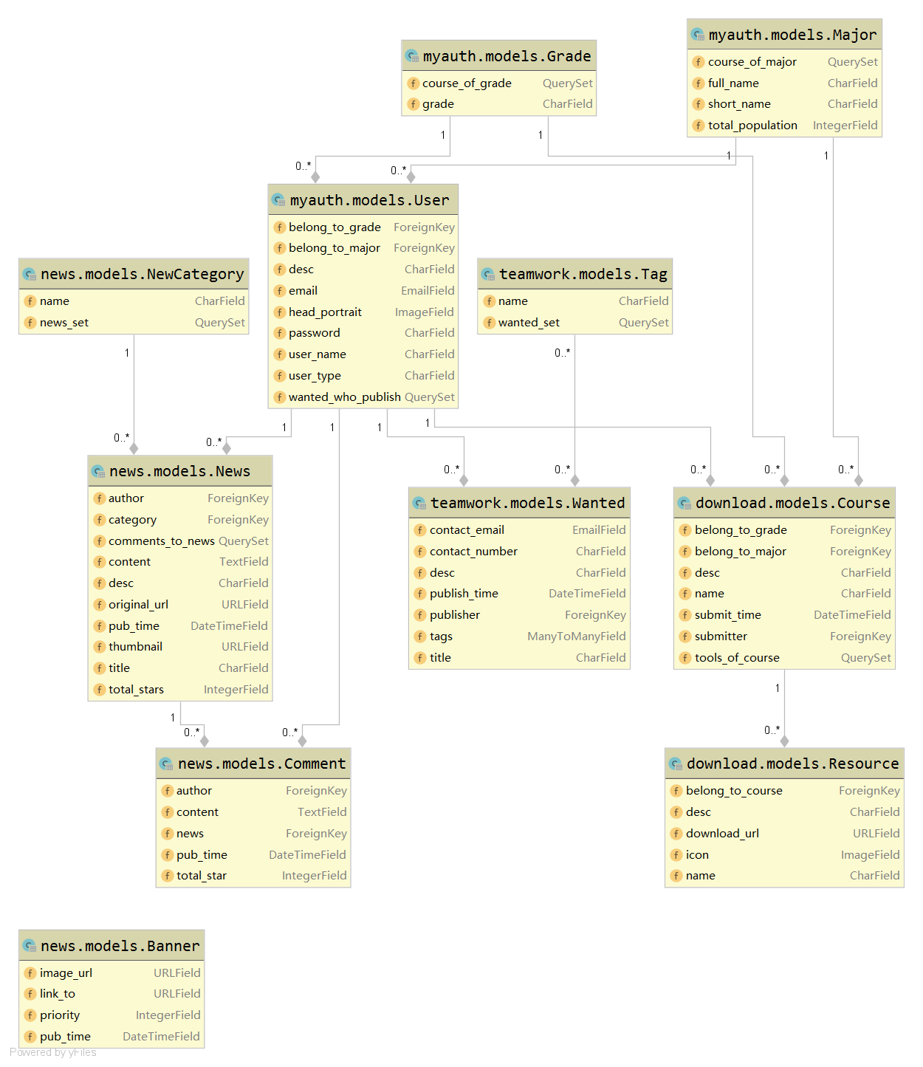
图10 Django Server类图（以Django Model Dependency形式给出）

2.3 模块设计
2.3.1 RegisterActivity模块
该模块实现用户账号注册功能，由LoginActivity模块调用。进行账号注册时，先进入LoginActivity模块界面内，选择账号注册，调用RegisterActivity模块。

2.3.2 LoginActivity模块
该模块实现用户登录功能，也是调用RegisterActivity模块进行账户注册的唯一接口。
2.3.3 download模块
包含DownloadAdapter，DownloadItem，DownloadFragment三个子模块，实现查看筛选资源列表及分享和下载资源的逻辑功能。
（1）DownloadAdapter子模块
该模块作为download适配器，功能为为列表中的每一个项目绑定指定的数据，创建显示每一个列表项目的视图，实现分享资源及前往该资源官方网站的功能。其成员方法onBindViewHolder()实现分享及前往下载地址的功能，该模块调用DownloadItem模块中的get()方法设置显示下载资源的每一项资源信息。
（2）DownloadItem子模块
该模块通过set()方法从DownloadFragment模块中获取每一个资源项目的信息，并通过get()方法得到资源信息，并被DownloadAdapter模块调用设置显示列表资源信息。
（3）DownloadFragment子模块
该模块设置显示列表总体界面样式，包括每一个列表项目间距，实现筛选功能，从数据库获取资源信息。getData()方法调用DownloadItem模块传递资源信息， onViewCreated()方法实现筛选的逻辑功能。
2.3.4 mine模块
包含MineFragment，InfoSettingActivity，EditName，EditPass，EditSign五个子模块，实现账户的登录及相关设置。
（1）MineFragment子模块
该模块为“我的设置”界面的逻辑功能实现模块，可进行账户的信息更改设置。initListeners()方法判断该用户是否已登录账户，若未登录账户则某些功能不能对其开放，onActivityCreated()方法调用LoginActivity模块实现账号的注册登录及退出功能；调用InfoSettingActivity模块实现账户的信息设置及更改。
（2）InfoSettingActivity子模块
该模块实现用户账户的个人信息设置及更改功能，可拍照或从相册上传头像，调用EditName，EditPass，EditSign三个子模块分别实现对用户账户的昵称，个性签名，密码的修改设置功能，由MineFragment模块调用。
- EditName，EditPass，EditSign三个子模块
分别实现对用户账户的昵称，个性签名，密码的修改设置功能，由InfoSettingActivity调用。
2.3.5 news模块
包含CommentAdapter，CommentItem，CommentActivity，NewsAdapter，NewsFragment，NewsItem六个子模块。实现资讯查看及评论点赞操作的逻辑功能。
（1）CommentAdapter子模块
该模块功能为为用户的评论绑定数据信息，如评论日期，用户姓名，评论内容等，创建显示每一个评论列表项目的视图。该模块通过getView()方法调用CommentItem模块的get()方法获取并设置用户的评论信息。
（2）CommentItem子模块
该模块通过set()方法从CommentActivity模块中获取每一个用户的评论信息，并通过get()方法得到资源信息，并被CommentAdapter模块调用设置显示评论信息。
- CommentActivity子模块
该模块实现用户发表评论、点赞的逻辑功能。该功能权限只对登录账号的用户开放，用户未登录时，调用LoginActivity模块实现用户登录。
（4）NewsAdapter子模块
该模块功能为为资讯新闻列表的每一个项目绑定完整数据，实现查看资讯新闻详细内容，通过getView()方法调用NewsItem模块的get()方法获取并设置显示每一个列表资讯的详细内容信息。
（5）NewsItem子模块
该模块通过set()方法从NewsFragment模块中获取每一个资讯新闻内容，并通过get()方法得到资讯信息，并被NewsAdapter模块调用设置显示资讯列表详细信息。
（6）NewsFragment子模块
该模块设置显示资讯列表总体界面，从后台服务器获取资讯新闻内容。obtainData()方法调用NewsdItem模块向其传递资讯信息。
2.3.6 team模块
包含TeamFragment，TeamworkAdapter，TeamworkItem，PublishActivity，TeamworkDetailActivity五个子模块，实现查看及筛选项目，发布项目的逻辑功能。
（1）TeamworkAdapter子模块
该模块功能为为项目列表的每一个项目绑定数据，即项目详细信息，创建显示每一个列表项目的视图。该模块调用TeamworkItem模块的get()方法获取并设置每一个列表项目标题。
（2）TeamworkItem子模块
该模块通过set()方法从TeamFragment模块中获取项目内容信息，并通过get()方法得到项目信息，并被TeamworkAdapter模块调用设置显示每一个列表项目标题。
（3）PublishActivity子模块
该模块实现用户发布项目的功能，由TeamFragment模块调用。
（4）TeamworkDetailActivity子模块
该模块从数据库获取项目详细信息，并实现列表每一个项目的详细信息查看及拨打电话发送邮件功能，由TeamFragment模块调用。
（5）TeamFragment子模块
该模块设置显示项目列表总体界面，包括筛选标签，项目列表信息，并实现查看项目详细信息，按标签筛选及发布项目的逻辑功能。该模块从数据库获取项目内容信息，调用TeamworkItem模块向其传递项目信息，并可判断用户是否登录注册账户，只有登录账户的用户才拥有发布项目的权限，调用PublishActivity模块实现项目的发布功能，若未登录，则调用LoginActivity模块实现用户登录或RegisterActivity模块实现账户注册。

3接口设计

3.1用户接口
（1）主界面
用户打开APP后显示主页面，主页面括资讯浏览、资源下载、项目团队、我的设置四大板块。点击相应版块图标即可显示其内容、使用其功能。默认界面为资讯界面。
（2）资讯界面
在主界面中点击资讯图标即进入资讯界面。
学院资讯界面为用户提供新闻的概览，用缩略形式列出近期学院资讯列表，包括此资讯标题、发布人、发表时间、资讯分类。
当点击某一条资讯时，进入详细新闻界面，查看相应资讯。
- 详细新闻界面
在资讯界面中点击某条资讯即进入。
详细新闻界面为用户提供所点击的某条资讯的详细信息。上方可进行点赞或点击查看原文跳转至原网页，资讯上方加粗显示新闻标题，下方显示该新闻的所属分类，对内容的描述等，主体为正文内容，最下方为评论按钮，点击即可发表评论也可为评论点赞。
（4）下载界面
在主界面中点击下载资源图标即进入资源下载界面。
可进行课程相关资源分享下载。界面最上方有筛选按钮，可根据条件搜索资源；下方显示相关资源及介绍，包括图标、名称、所属课程等，点击即可进行分享或下载。
（5）项目团队界面
在主界面中点击团队图标即进入项目团队界面。
项目团队界面为用户提供项目的筛选查看和项目发布功能。页面上方提供教师和项目属性标签来进行筛选，下方即显示符合当前条件的项目列表。
点击某项目即可进入相应项目详细介绍界面。
点击发布项目图标进入发布项目页面。
（6）项目详细介绍界面
点击项目列表中某个项目即可进入。
详细介绍界面为用户提供所点击的某项目详情。提供标题、指导老师、项目描述及其联系方式。点击拨打电话或发送邮件按钮可以通过电话和邮件直接联系项目负责人。
（7）发布项目界面
点击项目团队界面的发布按钮即可进入。
发布项目界面为用户提供了一个固定格式的项目发布功能，用户根据提示填写项目相关的信息，点击提交按钮即可发布项目。
（8）我的设置界面
在主界面中点击我的即进入我的设置界面。
我的设置界面为用户提供登录、退出登录、个人资料修改等功能。
登录后点击设置自己的相应资料，可以修改头像，昵称，个性签名等，点击保存即可完成。点击退出登录即可退出自己的用户。
未登录是点击登录/注册即可进入登录/注册界面。
（9）登录/注册界面
非登陆状态时也可浏览咨询、下载资源等，但需登陆才可使用发布项目、评论等功能，在我的设置界面点击登陆/注册即可跳转进入该界面。填写信息登录后跳转至主页资讯页面。

3.2外部接口
对接学院官网的校园资讯和师资力量信息；
链接第三方的资源下载地址；
通过JDBC对MySQL数据库的连接；
支持运行时为Android的手机、平板、穿戴设备、智能电视等移动设备。

3.3内部接口

3.3.1 内部模块间关系
（1）RegisterActivity与LoginActivity模块
关联关系，用户需注册账号才可进行登录，LoginActivit模块调用RegisterActivity模块，实现账户注册功能。
（2）download模块
包含DownloadAdapter，DownloadItem,DownloadFragment三个子模块；
①依赖关系，DownloadAdapter模块依赖于DownloadItem模块，DownloadAdapter模块调用DownloadItem模块实现获取并显示下载资源信息；
②依赖关系，DownloadItem模块依赖于DownloadFragment模块，DownloadFragment模块调用DownloadItem模块向其传递资源信息。
（3）mine模块
包含MineFragment，InfoSettingActivity，EditName，EditPass，EditSign五个子模块；
①MineFragment模块与InfoSettingActivity模块之间为组合关系，MineFragment为整体对象，InfoSettingActivity为部分对象，MineFragment模块调用InfoSettingActivity模块实现用户账户的个人信息设置修改功能；
②InfoSettingActivity模块与EditName，EditPass，EditSign三个模块之间为组合关系，InfoSettingActivity为整体对象，EditName，EditPass，EditSign三个模块为部分对象，InfoSettingActivity模块调用EditName，EditPass，EditSign三个模块分别实现用户账户的昵称，密码，个性签名的设置修改功能；
③EditName，EditPass，EditSign三个模块之间为关联关系，三个模块包含的账户数据信息都是同一账户信息。
（4）news模块
包含CommentAdapter，CommentItem，CommentActivity，NewsAdapter，NewsFragment，NewsItem六个子模块。
①依赖关系，CommentAdapter模块依赖于CommentItem模块，CommentAdapter模块调用CommentItem模块实现获取并显示用户评论；
②依赖关系，CommentItem模块依赖于CommentActivity模块，CommentActivity模块调用CommentItem模块向其传递用户评论信息；
③依赖关系，NewsAdapter模块依赖于NewsItem模块，NewsAdapter模块调用NewsItem模块实现获取并显示资讯详细信息；
④依赖关系，NewsItem模块依赖于NewsFragment模块，NewsFragment模块调用NewsItem模块向其传递资讯详细信息。
（5）team模块
包含TeamFragment，TeamworkAdapter，TeamworkItem，PublishActivity，TeamworkDetailActivity五个子模块；
①依赖关系，TeamworkAdapter模块依赖于TeamworkItem模块，TeamworkAdapter模块调用TeamworkItem模块实现获取并显示项目列表标题；
②依赖关系，TeamworkItem模块依赖于TeamFragment模块，TeamFragment模块调用TeamworkItem模块向其传递项目标题；
③TeamFragment模块与PublishActivity模块之间为组合关系，TeamFragment为整体对象，PublishActivity为部分对象，TeamFragment模块调用PublishActivity模块实现用户发布项目的功能；
④TeamFragment模块与TeamworkDetailActivity模块之间为组合关系，TeamFragment为整体对象，TeamworkDetailActivity为部分对象，TeamFragment模块调用TeamworkDetailActivity模块实现显示项目详细信息；
⑤PublishActivity模块与TeamworkDetailActivity模块之间为关联关系，通过PublishActivity模块发布的项目信息存入数据库，通过TeamworkDetailActivity模块显示。

3.3.2 接口数据描述
表2 接口数据描述表
接口数据结构 | 参数 | 参数含义
users | uesrname | 用户名
users | usertype | 用户类型
users | password | 用户密码
users | email | 绑定邮箱
news | id | 资讯编号
news | title | 资讯标题
news | desc | 资讯描述
news | original_url | 资讯源地址
news | content | 咨询内容
news | pub_time | 发布时间
teacher | id | 教师编号
teacher | name | 教师姓名
teacher | position | 教师职称
teacher | presentation | 教师简介
teamwork | id | 项目编号
teamwork | title | 项目名称
teamwork | desc | 项目分类
teamwork | presentation | 项目简介
teamwork | tel | 联系方式

4数据设计

4.1 数据结构
EA数据库的数据结构为关系型数据库，关系数据库采用的数据结构为关系（表文件），存储数据的二维表格，是一种按行与列排列的具有相关信息的逻辑组，每一行代表一个对象，每一行所有列代表一个对象的所有属性，每一列固定存储某一种类型的数据。这张二维表格就称为关系，是EA数据库的抽象数据结构。
在程序中利用SQL语句与数据结构之间进行交互，交互过程中采用通用的数据反向接口，为保证良好的程序框架，对数据库访问采用DAO设计模式实现，提高维护性和扩张性。

4.2 文件和数据库结构
逻辑结构：
Grade(id, grade)
User(email, name, desc, type, portrait, password, belong_to_grade, belong_to_major)
Major(id, full_name, short_name, total_population)
Course(id, name, desc, submit_time, belong_to_grade, submitter_id)
Resourse(id, name, desc, icon, download_url, belong_to_course)
Teamwork_tag(id, name)
Wanted(id, title, desc, publish_time, contact_email, contact_number)
Teamwork_wanted_tags(id, wanted_id, tag_id)
Comment(id, content, pub_time, total_star, author_id, news_id)
New_newcategory(id, name)
News(id, title, desc, thumbnail, original_url, content, pub_time, total_stars, author_id, category_id)
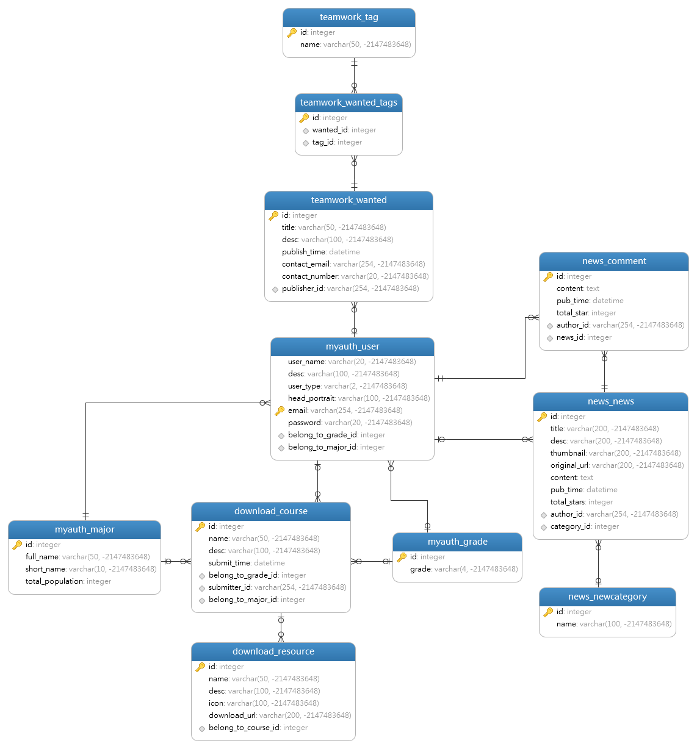
图11 数据库逻辑结构图

说明如下：
EA的数据库的逻辑结构按照功能模块进行设计，按照模块划分为四个部分：Ｍyauth, News, Download, Teamwork。基于功能和实体-关系型的设计方法进行逻辑设计，每个部分按照功能需求设计出属于该部分的实体以及实体之间的关系。
Myauth为用户功能部分，其中包括了用户实体(User)以及与用户实体相关联的年级(Grade)、专业实体(Major)，用户属于某一年级，用户所在某一专业。
News为资讯功能部分，其中包括了资讯实体(News)，资讯类别实体(Category)以及评论实体(Comment)，其中一条资讯被标记为一种类别，一条资讯可以拥有多条评论。
Download为资源下载部分，其中包括了资源实体(Resource)和课程实体(Course)，一份可下载的资源属于某一门课程。
Teamwork为团队部分，其中包括了项目招聘实体(Wanted)、项目标签实体(Tag)，由于项目招聘和标签构成多对多关系，所以另设计一张项目-标签表作为记录项目招聘与标签之间的关系。

物理结构：
表3 Grade表
字段名 | 类型 | 是否可为NULL | 默认值 | 是否为主键
id | integer | 1 | NULL | 1
grade | varchar(4) | 1 | NULL | 0

表4 Major表
字段名 | 类型 | 是否可为NULL | 默认值 | 是否为主键
id | integer | 1 | NULL | 1
full_name | varchar(50) | 1 | NULL | 0
short_name | varchar(10) | 1 | NULL | 0
total_population | integer | 1 | NULL | 0
表5 User表
字段名 | 类型 | 是否可为NULL | 默认值 | 是否为主键
user_name | varchar(20) | 1 | NULL | 0
desc | varchar(100) | 1 | NULL | 0
user_type | varchar(2) | 1 | NULL | 0
head_portrait | varchar(100) | 0 | NULL | 0
email | varchar(254) | 1 | NULL | 1
password | varchar(20) | 1 | NULL | 0
belong_to_grade_id | integer | 0 | NULL | 0
belong_to_major_id | integer | 1 | NULL | 0
表6 Course表
字段名 | 类型 | 是否可为NULL | 默认值 | 是否为主键
id | integer | 1 | NULL | 1
name | varchar(50) | 1 | NULL | 0
desc | varchar(100) | 0 | NULL | 0
submit_time | datetime | 1 | NULL | 0
belong_to_grade_id | integer | 0 | NULL | 0
submitter_id | varchar(254) | 0 | NULL | 0

表7 Resource表
字段名 | 类型 | 是否可为NULL | 默认值 | 是否为主键
id | integer | 1 | NULL | 1
name | varchar(50) | 1 | NULL | 0
desc | varchar(100) | 0 | NULL | 0
icon | varchar(100) | 0 | NULL | 0
download_url | varchar(200) | 1 | NULL | 0
belong_to_course_id | integer | 0 | NULL | 0
表8 Tag表
字段名 | 类型 | 是否可为NULL | 默认值 | 是否为主键
id | integer | 1 | NULL | 1
name | varchar(50) | 1 | NULL | 0
表9 Wanted表
字段名 | 类型 | 是否可为NULL | 默认值 | 是否为主键
id | integer | 1 | NULL | 1
title | varchar(50) | 1 | NULL | 0
desc | varchar(100) | 0 | NULL | 0
publish_time | datetime | 1 | NULL | 0
contact_email | varchar(254) | 1 | NULL | 0
contact_number | varchar(20) | 0 | NULL | 0
表10 Wanted_tags表
字段名 | 类型 | 是否可为NULL | 默认值 | 是否为主键
id | integer | 1 | NULL | 1
wanted_id | integer | 1 | NULL | 0
tag_id | integer | 1 | NULL | 0
表11 Comment表
字段名 | 类型 | 是否可为NULL | 默认值 | 是否为主键
id | integer | 1 | NULL | 1
content | text | 1 | NULL | 0
pub_time | datetime | 1 | NULL | 0
total_star | integer | 1 | NULL | 0
author_id | varchar(254) | 1 | NULL | 0
news_id | integer | 1 | NULL | 0

表12 Category表
字段名 | 类型 | 是否可为NULL | 默认值 | 是否为主键
id | integer | 1 | NULL | 1
name | varchar(100) | 1 | NULL | 0
表13 News表
字段名 | 类型 | 是否可为NULL | 默认值 | 是否为主键
id | integer | 1 | NULL | 1
title | varchar(200) | 1 | NULL | 0
desc | varchar(200) | 1 | NULL | 0
thumbnail | varchar(200) | 1 | NULL | 0
original_url | varchar(200) | 1 | NULL | 0
content | text | 1 | NULL | 0
pub_time | datetime | 1 | NULL | 0
total_stars | integer | 1 | NULL | 0
author_id | varchar(254) | 0 | NULL | 0
category_id | integer | 0 | NULL | 0

5 需求交叉索引
注册功能：通过RegisterActivity模块完成注册功能，只由LoginActivity模块调用。
登录功能：通过LoginActivity模块实现，也是调用RegisterActivity模块进行账户注册的唯一接口。
浏览资讯：通过调用news模块以及LoginActivity模块实现，news模块包括包含CommentAdapter，CommentItem，CommentActivity，NewsAdapter，NewsFragment，NewsItem六个子模块，通过这6个子模块实现资讯查看及评论点赞操作的逻辑功能，在未登录时点赞或者评论会调用LoginActivity模块，弹出登录框。
资源下载：通过download模块实现，download模块包含DownloadAdapter，DownloadItem，DownloadFragment三个子模块，通过这3个子模块实现查看筛选资源列表及分享和下载资源的逻辑功能。
项目查看：通过调用team模块下的TeamFragment，TeamworkAdapter，TeamworkItem，TeamworkDetailActivity等4个子模块，实现查看以及筛选项目的逻辑功能。
项目发布：通过调用team模块下的PublishActivity子模块实现项目的发布。
修改资料：通过调用mine模块下的InfoSettingActivity，EditName，EditPass，EditSign这4个子模块的调用，实现账户的头像、昵称、签名、密码等资料的修改功能，同时在未登录的情况下修改资料会调用LoginActivity模块来进行跳转到登录界面。
退出登录：通过调用mine模块下MineFragment子模块的onActivityCreated()方法，调用LoginActivity模块实现账号退出功能。

6 测试部分
集成策略：
采用自底向上的增量式集成方式
测试方针：
首先对规定的正常的功能进行测试，以黑盒测试为主，白盒测试为辅助来设计测试用例，测试用例要尽量覆盖所有的程序功能，记录测试中的问题。

